Рабочий лист
по внеурочной деятельности
с применением электронного обучения и дистанционных образовательных технологий

Ф.И.О. учителя Сунгурова И.А.
Название Дорожная азбука
Класс 4-А
II неделя (13.04-17.04)
№ п/п | Дата | Тема | Содержание  (задания для изучения)
28 | 15.04 | Оценка дорожных ситуаций | 1.Просмотреть видеоурок  Другие ресурсы  https://yandex.ru/video/preview/?filmId=8470906332601328678&text=4%20кл.%20Оценка%20дорожных%20ситуаций%20видео&path=wizard&parent-reqid=1586468690705053-320418558563103820600356-prestable-app-host-sas-web-yp-125&redircnt=1586468704.1  2. Дорожные ситуации см. приложение 1  3. Кроссворд см. приложение 2  4. Транспортные средства из сказок см. приложение 3

Приложение 1
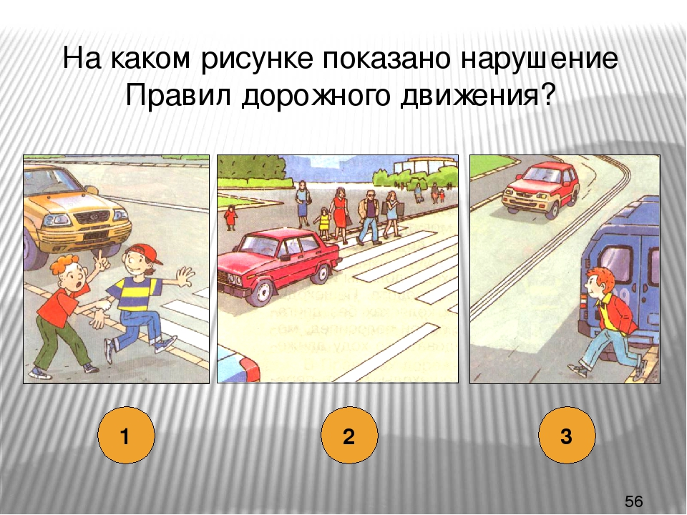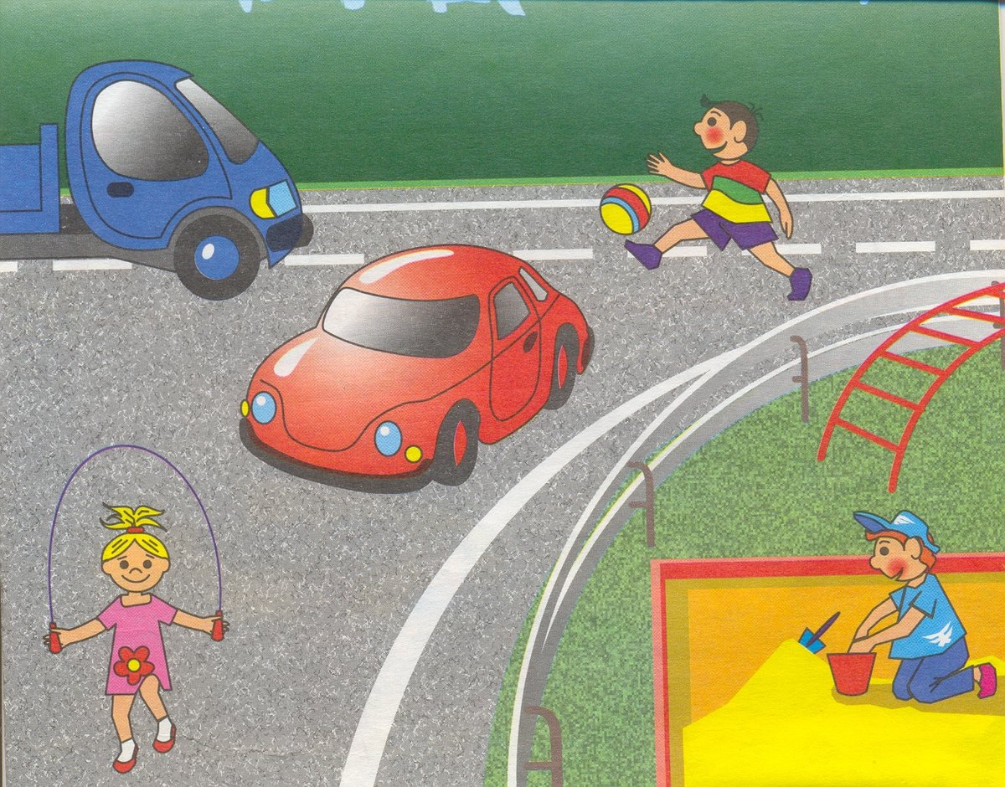

Приложение 2 Разгадать кроссворд и узнать дорожный знак, обозначающий опасный участок дороги.
По вертикали:
1. Бывает надземным, подземным, пешеходным.
2. Любая часть для движения по улице, проспекту.
З. Специальное место для ожидания общественного транспорта.
4. Любимое транспортное средство, водителем которого вы можете стать.
5. Кто управляет движение машин и пешеходов?
6. Человек, идущий по дороге.
7. Бывает железнодорожным, воздушным, водным, сухопутным.

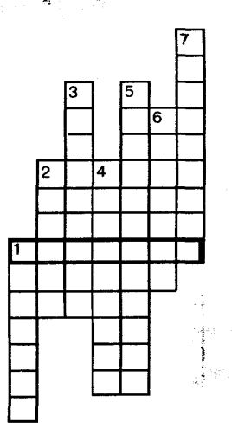

Приложение 3
Вопросы из мультфильмов и сказок, в которых упоминаются транспортные средства:
На чем ехал Емеля к царю во дворец?
Любимый двухколесный вид транспорта кота Леопольда?
Чем смазывал свой моторчик Карлсон, который живет на крыше?
Какой подарок сделали родители дяди Федора почтальону Печкину?
Во что превратила добрая фея тыкву для Золушки?
На чем летал старик Хоттабыч?
Личный транспорт Бабы-Яги?
На чем поехал в Ленинград человек рассеянный с улицы Бассейной?
Ехали медведи на велосипеде,
А за ним комарики…
На чем летали комарики?
Кто путешествовал в мультфильме "Чунга-Чанга"?
На чем катался Кай?
На чем летал Барон Мюнхгаузен?
В чем переплавлялись по морю царица со своим младенцем в сказке о царе Салтане?
При помощи какого транспорта передвигались Бременские музыканты?
На чем перебиралась Василиса Премудрая к царю во дворец?

